RELATÓRIO RECEBIMENTO DE ANIMAIS SILVESTRES DO DIA 21/07/2022 A 20/08/2022 PROVENIENTES DO MUNICÍPIO DE MOGI DAS CRUZES.
RG | DATA DE ENTRADA | NOME POPULAR | NOME CIENTÍFICO
39188 | 03/08/2022 | Preguiça-comum | Bradypus variegatus
39189 | 03/08/2022 | Periquito-rico | Brothogeris tirica
39190 | 03/08/2022 | Sabiá-laranjeira | Turdos leucomelas
39229 | 11/08/2022 | Quiri-quiri | Falcus sparverius
39230 | 11/08/2022 | Coruja-orelhuda | Asio clamator
39231 | 11/08/2022 | Jacurutu | Bulbo virginianus
TOTAL: 6 ANIMAIS

CLASSE | Nº DE ANIMAIS | %
Mamíferos | 1 | 16,7%
Aves | 5 | 83,3%
Répteis | 0 | 0,0%

Relação de óbitos de animais silvestres provenientes do Município de MOGI DAS CRUZES.
RG | DATA DE ENTRADA | NOME POPULAR | NOME CIENTÍFICO | DESTINO | DATA DE SAÍDA
38726 | 19/05/2022 | Gambá-de-orelha-preta | Didelphis aurita | OBITO | 17/08/2022
38809 | 01/06/2022 | Coleirinho | Sporophila caerulescens | OBITO | 21/08/2022
38810 | 01/06/2022 | Coleirinho | Sporophila caerulescens | OBITO | 19/08/2022
39001 | 05/07/2022 | Preguiça-comum | Bradypus variegatus | OBITO | 25/07/2022
39229 | 11/08/2022 | Quiri-quiri | Falcus sparverius | OBITO | 12/08/2022
39231 | 11/08/2022 | Jacurutu | Bulbo virginianus | OBITO | 12/08/2022
TOTAL: 6 ANIMAIS

Relação de animais silvestres que em processo de reabilitação na Associação Mata Ciliar provenientes do Município de MOGI DAS CRUZES.
RG | DATA DE ENTRADA | NOME POPULAR | NOME CIENTÍFICO
36597 | 20/01/2022 | Gambá-de-orelha-branca | Didelphis albiventris
36598 | 20/01/2022 | Gambá-de-orelha-branca | Didelphis albiventris
36599 | 20/01/2022 | Gambá-de-orelha-branca | Didelphis albiventris
36600 | 20/01/2022 | Gambá-de-orelha-branca | Didelphis albiventris
36601 | 20/01/2022 | Gambá-de-orelha-branca | Didelphis albiventris
36602 | 20/01/2022 | Gambá-de-orelha-branca | Didelphis albiventris
36695 | 25/01/2022 | Carcará | Caracara plancus
36696 | 25/01/2022 | Coleirinho | Sporophila caerulescens
36833 | 02/02/2022 | Gambá | Didelphis sp.
36834 | 02/02/2022 | Gambá | Didelphis sp.
36835 | 02/02/2022 | Gambá-de-orelha-branca | Didelphis albiventris
36836 | 02/02/2022 | Gambá | Didelphis sp.
36837 | 02/02/2022 | Gambá | Didelphis sp.
37016 | 11/02/2022 | Periquitão-maracanã | Psittacara leucophthalmus
37017 | 11/02/2022 | Periquitão-maracanã | Psittacara leucophthalmus
37018 | 11/02/2022 | Periquitão-maracanã | Psittacara leucophthalmus
37754 | 17/03/2022 | Periquitão-maracanã | Psittacara leucophthalmus
37756 | 17/03/2022 | Avoante | Zenaida auriculata
37848 | 25/03/2022 | Marreco | Anseriforme
37849 | 25/03/2022 | Marreco | Anseriforme
37850 | 25/03/2022 | Marreco | Anseriforme
37851 | 25/03/2022 | Marreco | Anseriforme
37852 | 25/03/2022 | Marreco | Anseriforme
38548 | 02/05/2022 | Furão | Mustela putorius furo
38549 | 02/05/2022 | Furão | Mustela putorius furo
38725 | 19/05/2022 | Gambá-de-orelha-preta | Didelphis aurita
38732 | 19/05/2022 | Andorinha | Pygochelidon cyanoleuca
38805 | 01/06/2022 | Sagui-de-tufo-preto | Callithrix penicillata
38806 | 01/06/2022 | Coleirinho | Sporophila caerulescens
38807 | 01/06/2022 | Coleirinho | Sporophila caerulescens
38808 | 01/06/2022 | Coleirinho | Sporophila caerulescens
38872 | 10/06/2022 | Carcará | Caracara plancus
38894 | 15/06/2022 | Arara-vermelha | Ara chloropterus
38895 | 15/06/2022 | Coruja-orelhuda | Asio clamator
39000 | 05/07/2022 | Periquitão-maracanã | Psittacara leucophthalmus
39051 | 12/07/2022 | Veado-catingueiro | Mamzama gouazobira
39188 | 03/08/2022 | Preguiça-comum | Bradypus variegatus
39189 | 03/08/2022 | Periquito-rico | Brothogeris tirica
39230 | 11/08/2022 | Coruja-orelhuda | Asio clamator
TOTAL: 38 ANIMAIS

REGISTRO FOTOGRÁFICO – JULHO 2022
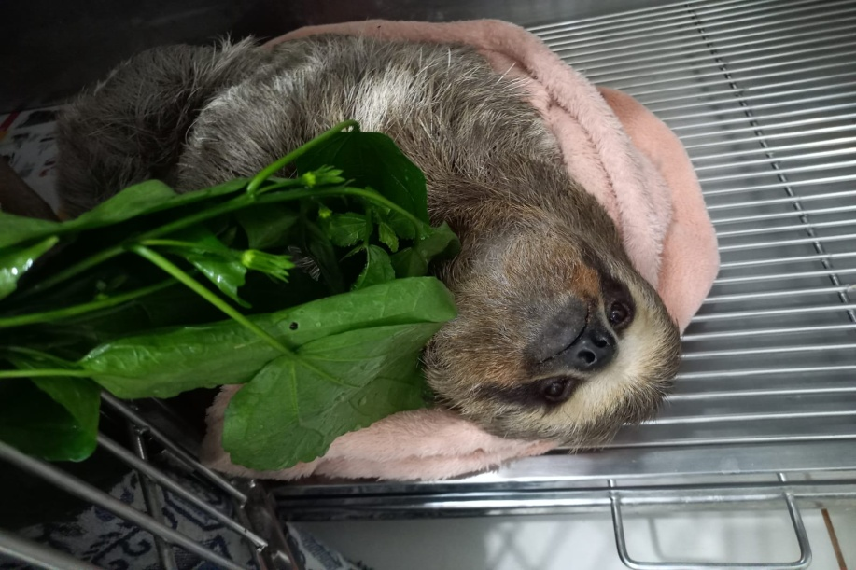
(39001) – Preguiça-comum encontrada caída na rua e entregue pela prefeitura de Mogi Das Cruzes no dia 05-07-22.

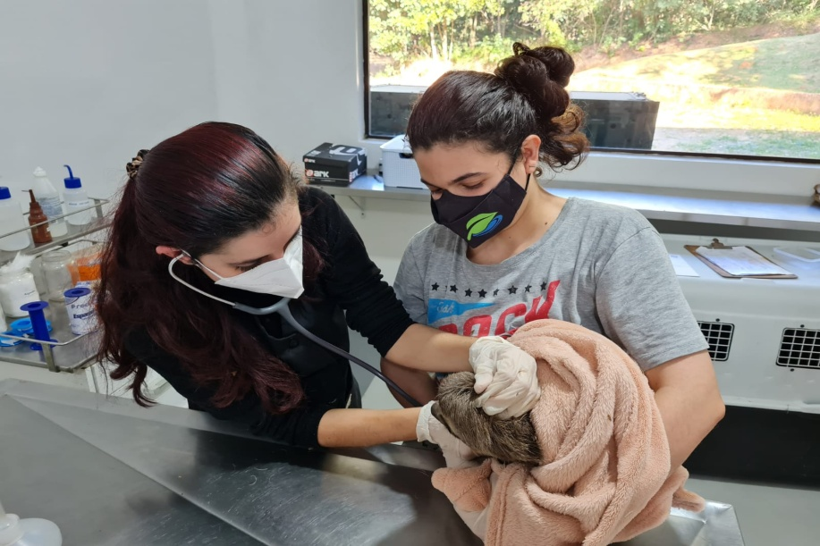
(39001) – Preguiça-comum passando por avaliação veterinária.

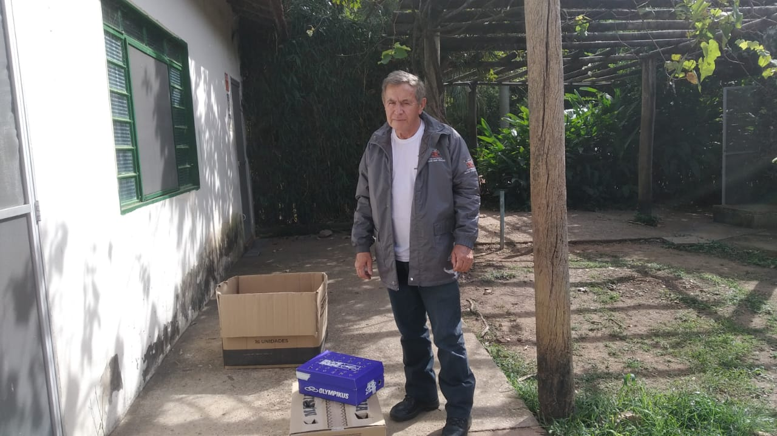
(39049, 39050 e 39051) – Tucano-de-bico-verde, bem-te-vi e veado catingueiro entregues pela prefeitura de Mogi no dia 12-07-22.

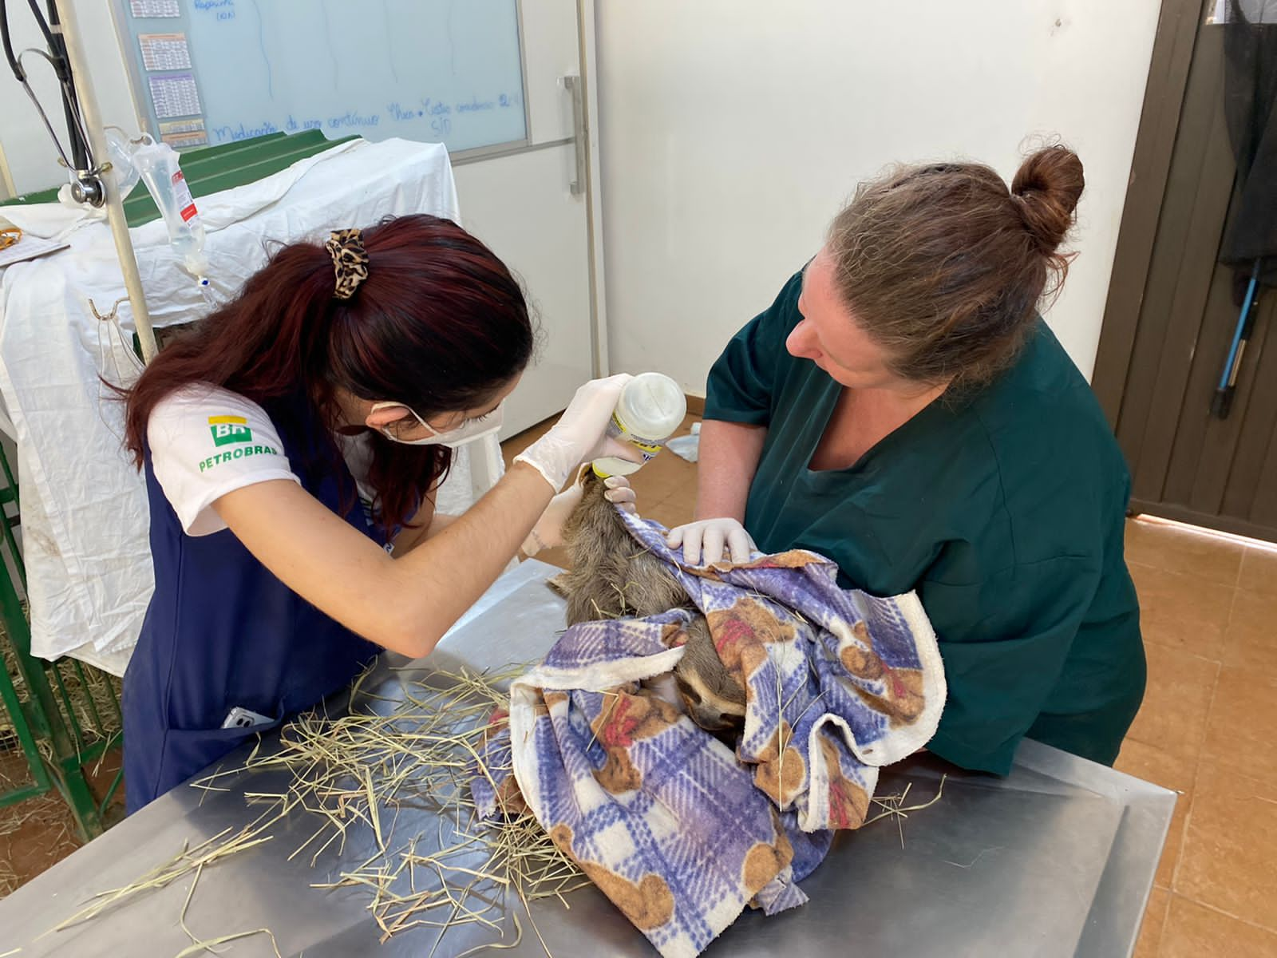
(39188) Preguiça comum, vítima de choque elétrico, vinda de Mogi das Cruzes.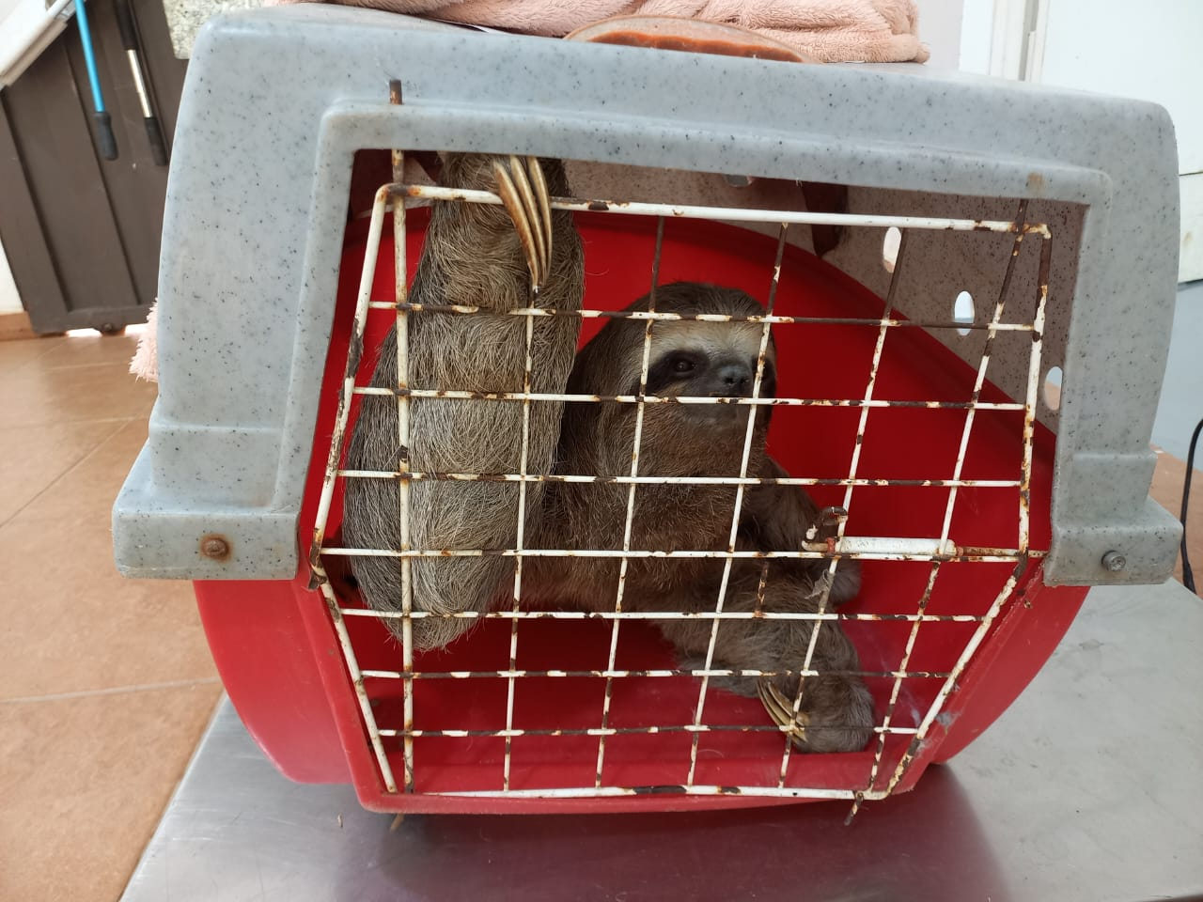
(39188) Preguiça comum.

